公民党的卖国路快到头了

原创 有里儿有面 [有理儿有面](javascript:void(0);)

**有理儿有面**

微信号 youli-youmian

功能介绍 你说是不是

2020-08-03[原文](https://mp.weixin.qq.com/s?__biz=Mzg3MjEyMTYyNg==&mid=2247509379&idx=1&sn=cf685a57a282a3433e9747c8b6f33061&chksm=cef6f1f6f98178e00a892e6d129f6c8ac0be7fc175935337a55eba17d0b5487995ca150f4a57&scene=27#wechat_redirect&cpage=66) 发表于

收录于合集





**全文共2708字，13张图，预计阅读时间为8分钟。**

**文章首发于“有理儿有面”（youli-youmian），欢迎大家在朋友圈和微信群转发。**

**公众号及其他平台转载请在后台留言。**



▼

7月30日，12名乱港派立法会议员候选人被**裁定提名无效**（DQ)，7月31日香港特区政府即宣布因新冠疫情严峻押后选举一年。

很多人会觉得先前的DQ是不是多此一举？其实，这个DQ实则大有深意，是明明白白地给泛民派划出一条政治红线，告诉他们什么可以干，什么不可以干。

有理哥注意到，在遭DQ的人中，公民党就占了4人之多，分别是郭荣铿、杨岳桥、郭家麒和郑达鸿。

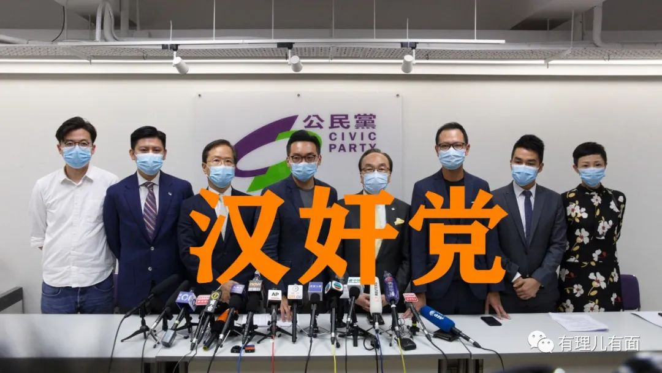

是不是都挺耳熟？那是因为每个人勾连外国势力、祸乱香港的事做的太多，臭名昭著。当然，被戳了痛处的卖国贼、公民党主席梁家杰狗急跳墙，诬称“手足”的遭遇是“欲加之罪，何患无辞”，叫嚣这是对香港人选举权及被选举权的“侮辱、破坏及禠夺”，“一国两制”已不会再存在，公民党日后还要与港人同行，继续“捍卫”人权、自由及法治。

不过这个口号仅仅是标榜“公道自在民心”的公民党强拿民意卖惨、煽动和诋毁的幌子，港人并没有买账，看看网民对其党内候选人被取消资格的评论就能知道，这个反对派第二大党是个什么货色。

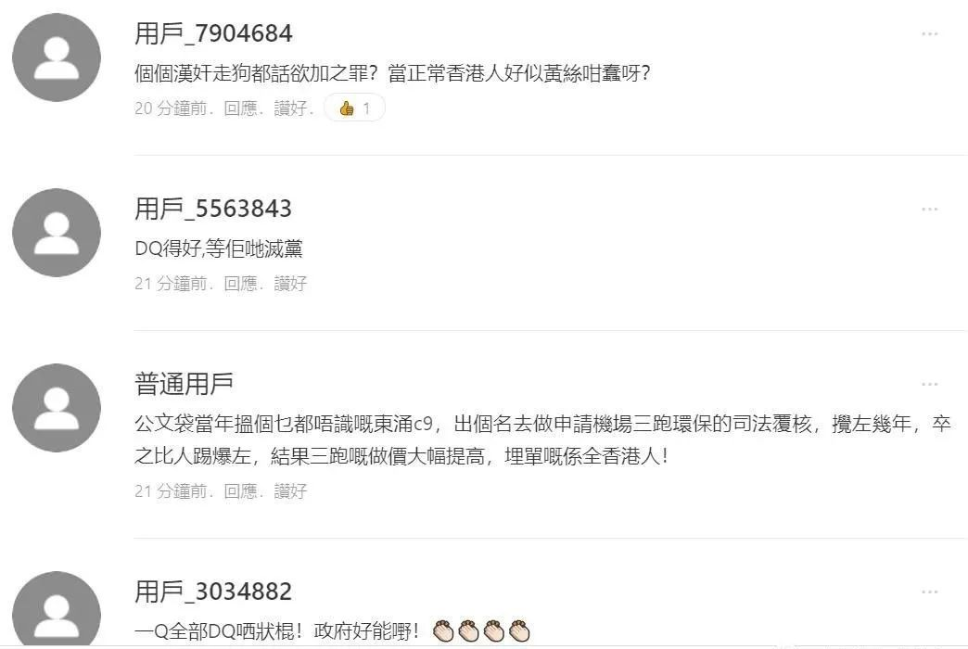

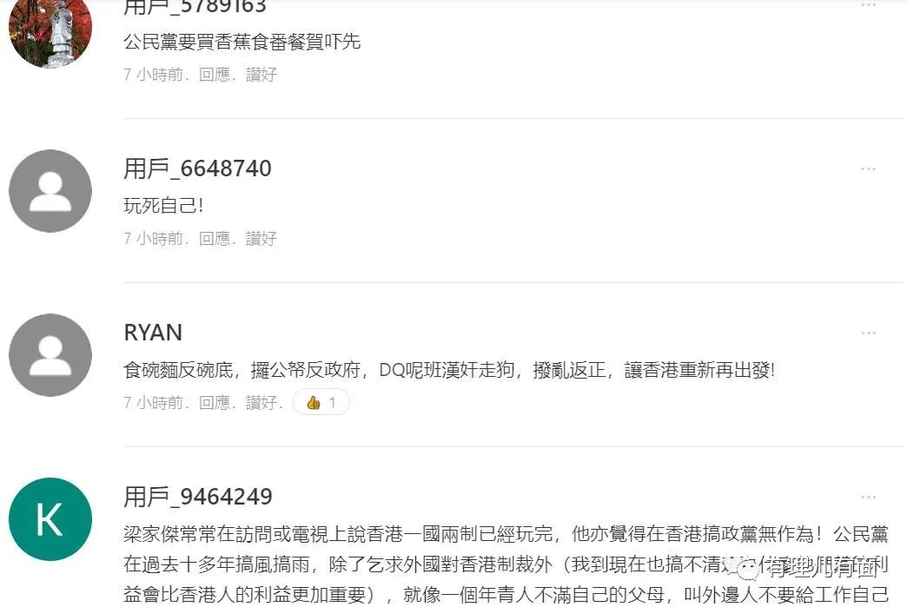

在修例风波中教唆煽动街头暴力抗议活动，并积极主动勾结美西方洋主子，制造国际负面舆论干涉我国内政的香港公民党成立于2006年，大部分人员都是香港法律、大学界等所谓的“精英”。

公民党在党纲中虽然声称要坚持与中央政府加强沟通，在民生议题上偏向基层利益，但实际上干的勾当却是借“与香港市民站在一起”，来美化自己煽动民意“抗衡”中央政府、诋毁中国在香港“去本土化”，要“誓必捍卫港人权益，守护我城价值，维系香港整体的福祉”。

不过讽刺的是，公民党“捍卫”“守护”港人利益的途径却多是跪舔洋粑粑。

远的不说，在去年开始的修例风波中，公民党不仅有“留案底会令人生变得更精彩”的街头撑暴、立法会内的拉布搅局，其勾结洋主子狼狈为奸、反中乱港的表现绝对“亮眼”。

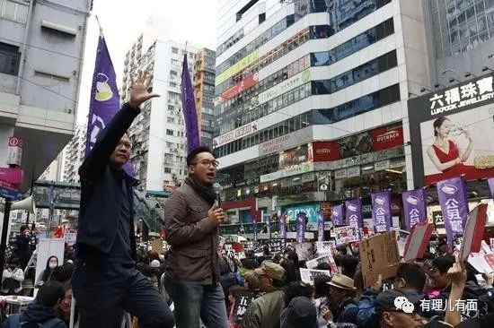

2019年3月，在特区政府公布、回应《逃犯条例》修订建议时，公民党的杨岳桥、郭家麒就跳出来指责《逃犯条例》无法令公众和国际社会安心。不仅如此，公民党的郭荣铿连同“叛国乱港四人帮”三号人物陈方安生主动窜访美国唱衰香港，称美国有权按《美国─香港政策法》过问香港人权和“一国两制”，还要外国势力“积极”干预香港，“如果要外国人一方面在香港投资，另一方面对香港事务噤声，是不可能的”。

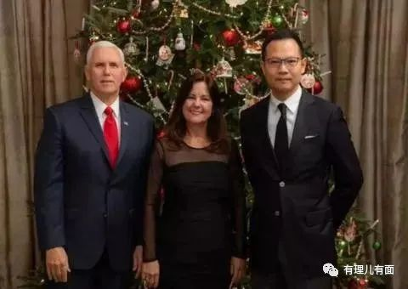

当年8月份，杨岳桥和郭荣铿又再次前往美国，抹黑炒作香港警队“滥用暴力”，美化香港暴徒只是透过不同的手法“抗争”来要求政府回应诉求。并恬不知耻的希望所谓的《香港人权与民主法案》在美国国会审议及通过，叫嚣让“打压”、“损害”香港人权的官员为他们的行为“后果自负”。

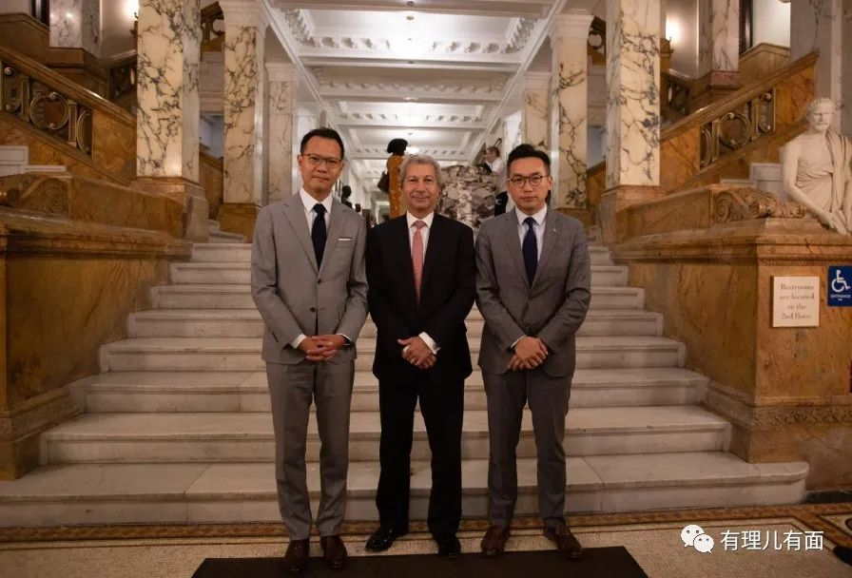

只抱美国粑粑的大腿还不过瘾，公民党还积极拉拢欧盟、英国、法国、德国等欧洲的反华政党和社会组织，拜会G7成员国驻港领事，向这些关切“香港事务”的政治团体和政客展示“香港反修例抗议运动”的最新情况，游说欧洲朝野“支持香港的民主力量”，妄图通过扩大国际影响力来结盟抗法。

像2019年10月，梁家杰就窜访欧洲议会告洋状，颇为骄傲的声称需要同样信奉“自由民主模式”的国家和人民持续支持香港这场“自由之战”，并煽动欧盟也能像美国一样推出如《香港人权与民主法案》的对等法案，以及《全球马格尼茨基人权问责法》，来惩处“违反人权”的中国和特区政府官员。

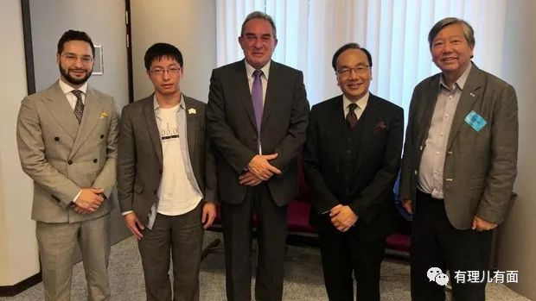

2019年12月，美国通过所谓的《香港人权与民主法案》，作为洋奴才的公民党兴奋坏了。面对美国粗暴干涉中国内政，公民党的谭文豪振振有词“没有做违反人权事情的人，就毋须害怕受到影响。”还颠倒黑白的指外国是否给予香港特别待遇，是别国的国策，不宜干预。

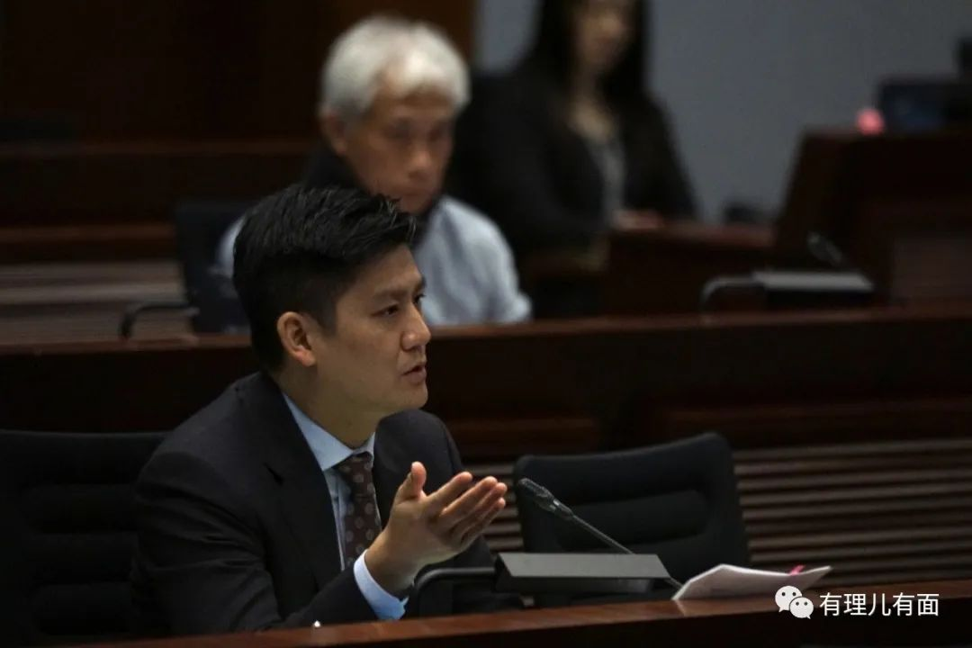

梁家杰更是在脸书上，挑衅的贴出爱国爱港人士讽刺谴责公民党等反对派乞美卖港的广告，为美国粑粑撑腰，并阴恻恻的指“不愿立足香港最大利益行事的人，才是真作孽的历史罪人！”这话现在还是留给这个老汉奸自己品吧。

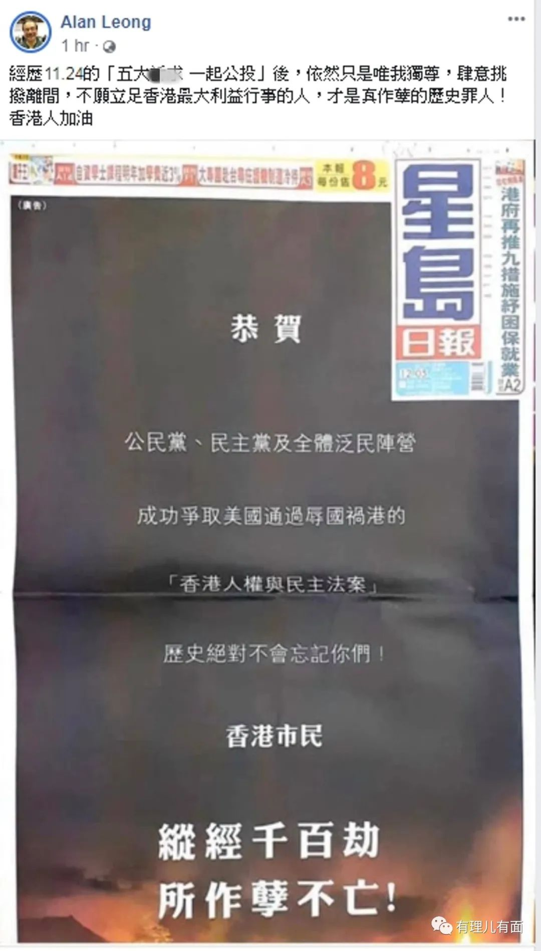

今年5月初，梁家杰和“叛国乱港四人帮”的二号人物李柱铭一起，又在网上与欧洲议会对华关系小组主席Reinhard Bütikofer进行乱港对话，妄称《基本法》颁布是“骗局”，希望欧洲议会推动欧盟版《马格尼茨基法案》制裁香港，这与全球民主支持者息息相关。

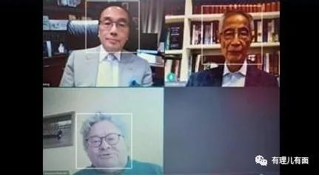

毫无廉耻地乞求洋粑粑制裁香港、对抗国家，这些为法理所不容、世人所不齿的洋奴走狗行为，在公民党看来是拿手好戏、做的行云流水，不带走一点点脸皮。

但是现在，香港国安法已落地生效。而擅长勾结外部势力祸乱香港的公民党又开始拿“民意”做最后的抵抗。在法案审议期间，一众汉奸便摆街站现身，用“港人不信港区国安法只针对小撮人”来歪曲国安法、制造民众恐慌，渲染内地威胁论。

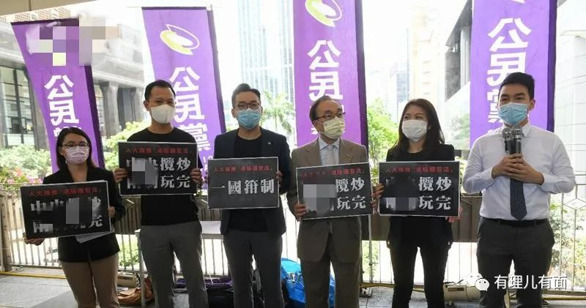

此外，公民党污称法案破坏香港行政、立法及司法三权，打压所有反对声音，“背弃基本法、背弃香港人”，并煽动民众“香港人别无他法，一定要抗争到底”！

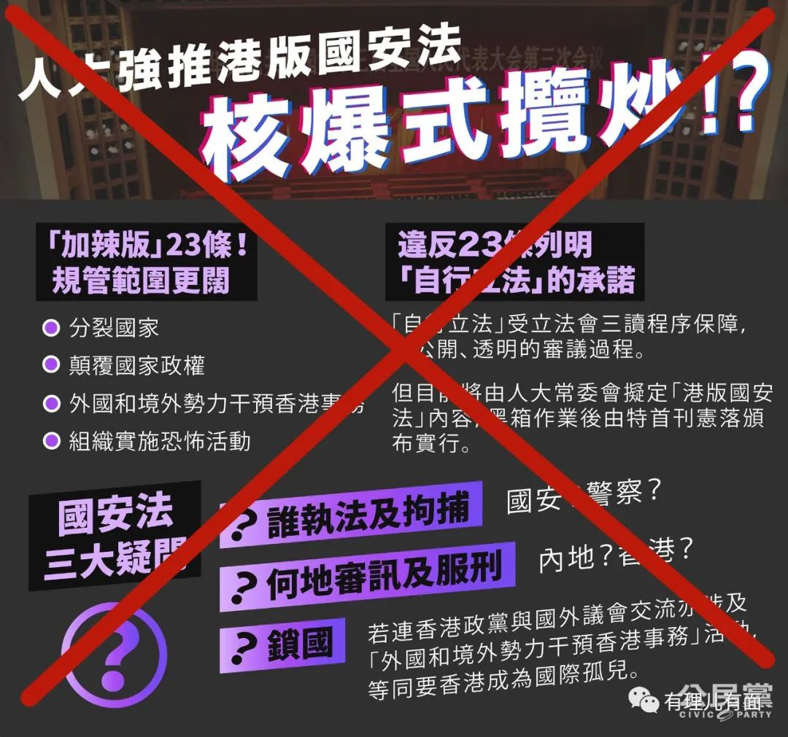

不仅如此，公民党还利用香港各类事件，持续炒作抹黑国安法，恋恋不舍“国际线”。

在英国最高法院院长、香港终审法院海外非常任法官韦彦德要“反制”国安法、考虑停派英国法官赴港后，梁家杰马上窜出来，非常“担忧”的认为韦彦德作为普通法法系殿堂级人物，就国安法开腔非同小可。若外国不再派法官到港出任法官，即反映香港司法独立不再。

当反对派组织立法会非法“初选”时，公民党叫嚣“初选”意义在于为反对派候选人争取最多选票，国安法意在震摄港人，在世界注目的情况下，香港人更应利用选票向国际表达民意，以及对民主的坚持。

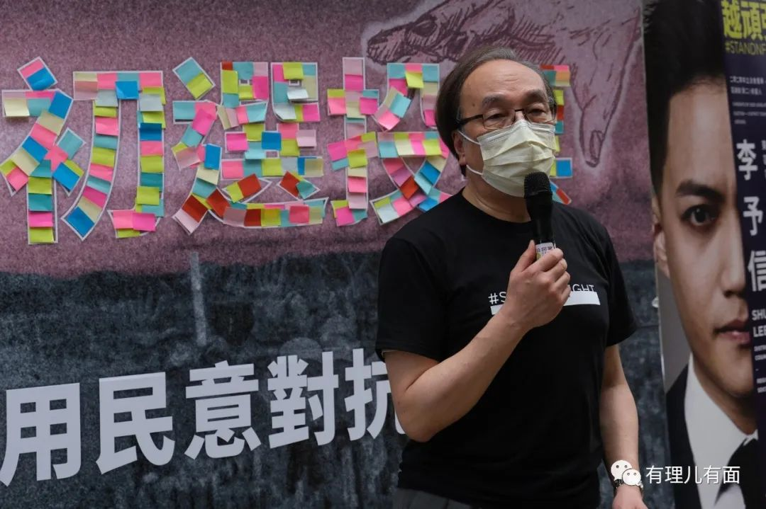

而当非法“占中”发起人戴耀廷被港大解雇后，臭味相投的梁家杰马上在社交媒体替手足喊冤“学术、言论自由在香港大学再得不到保障和尊重”，试图误导民众……

但当立法会选举主任向文章开头被DQ的公民党4人提出“无论如何，你上述有关请求外国对香港特别行政区政府官员实施制裁的言行，其实是借助外国力量对香港施加压力，并让外国干涉香港特别行政区的内部事务。这样的行为如何符合你在提名表格作出声明‘拥护《基本法》和保证效忠香港特别行政区’的实质要求？”问题后，4人在作答以后还专门举行记者会，假惺惺指责选举主任作出“主观诠释和假设”，又指海外国家制订的政策和法案，都是基于支持和贯彻《中英联合声明》和《基本法》，此地无银的“提醒”选举主任问题中提及的言行均是在国安法生效前做出的，将会继续拥护《基本法》内的所有条文，以及“一国两制”的宪制原则。

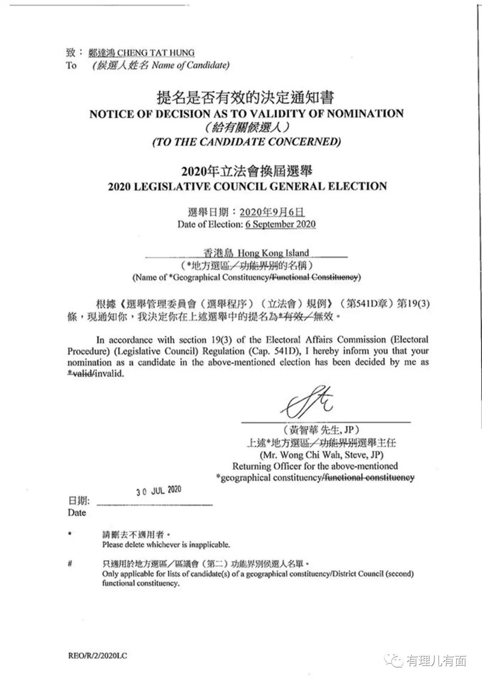

呵呵！天理昭昭，此前种种卖国祸港行径，还想“入闸”，公民党也真是想多了。

诸如此类无视民族尊严、香港前途和同胞利益，肆无忌惮地勾结外国势力插手香港事务的汉奸党，如果还要继续从事反中乱港活动，那都是痴心妄想、自掘坟墓，等待他们的也必将是法律的严惩！

**图片来源于网络**





**关注公众号：**

**有理儿有面**

**理   性｜   揭   秘｜   探   讨**







有里儿有面

**微信扫一扫赞赏作者** **赞赏**

已喜欢，对作者说句悄悄话

取消

**发送给作者**

**发送**

最多40字，当前共字

 人赞赏

上一页 1/3 下一页

长按二维码向我转账

受苹果公司新规定影响，微信 iOS 版的赞赏功能被关闭，可通过二维码转账支持公众号。

### 精选留言

用户设置不下载评论